От техники безопасности - к охране труда

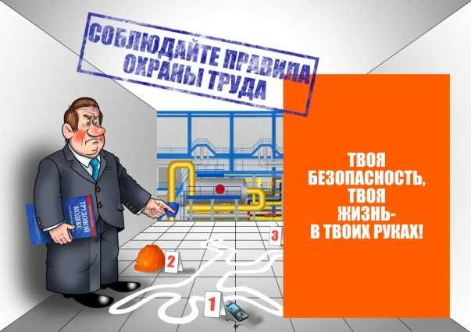

Развитие охраны труда в России обычно связывают с XVIII веком, а конкретно - с трудами Ломоносова, который предлагал первые меры по безопасности в горном деле. В XIX веке появляется первый законодательный акт, регулирующий безопасность труда, но пройдет еще много лет, прежде чем произойдут события, сформировавшие охрану труда такой, какая она существует в России в 2023 году.
В 2023 году охрана труда - в фокусе внимания не только профильного сообщества, но и государства, и владельцев бизнеса. Если раньше к сфере зачастую относились как к пережитку советского прошлого с устаревшими стандартами и технологиями, то в последние годы у государства появилось четкое понимание того - что это динамично развивающаяся сфера, в которую стоит вкладывать деньги.
Доказательством возросшего интереса к теме стал значительный рост профильных мероприятий. Реальное, а не формальное вовлечение государства демонстрирует участие представителей Правительства РФ.
Для бизнеса охрана труда стала частью инвестиционной привлекательности.
Глобальное изменение законодательства в виде пересмотра X раздела Трудового кодекса Российской Федерации и последовавшая за ним цепочка изменений - свидетельство новой политики, в которой работодатель должен не просто обеспечить безопасность труда на своих предприятиях с помощью наемных сотрудников, а самостоятельно погрузиться в эту тему, применяя риск - ориентированный подход. Внедрение новых обязательных процедур, изменение подхода от работы с последствиями к работе с предупреждением опасностей, расширение штата дистанционных сотрудников, для которых тоже существует охрана труда - все это требует новых вложений, и чтобы разобраться, куда тратятся средства, работодателю нужно быть в контексте.
Один из примеров нормативно - правового акта, напрямую вовлекающих работодателей в вопросы охраны труда - вступивший в силу с 1 марта 2023 года приказ Минтруда России от 31.10.2022 № 699н «Об утверждении особенностей проведения специальной оценки условий труда рабочих мест в организациях, осуществляющих отдельные виды деятельности - субъектов малого предпринимательства (включая работодателей - индивидуальных предпринимателей), которые в соответствии с федеральным законодательством отнесены к микропредприятиям».

